FERRAMENTAS DE DESENVOLVIMENTO

Desktop – windows 10 – memória ram 8Gb

Ambiente de Desenvolvimento(IDE) compilar códigos C++

Dev-C++

https://sourceforge.net/projects/orwelldevcpp/files/latest/download

Eclipse(IDE) compilar códigos Java - é uma IDE para desenvolvimento Java, porém suporta várias outras linguagens a partir de plugins como C/C++, PHP, ColdFusion, Python, Scala e Kotlin. Ele foi feito em Java e segue o modelo open source de desenvolvimento de software.

https://www.eclipse.org/

Netbeans(IDE) compilar códigos Java - é um ambiente de desenvolvimento integrado gratuito e de código aberto para desenvolvedores de software nas linguagens Java, JavaScript, HTML5, PHP, C/C++, Groovy, Ruby, entre outras. O IDE é executado em muitas plataformas, como Windows, Linux, Solaris e MacOS.

Git - é um sistema de controle de versões distribuído, usado principalmente no desenvolvimento de software, mas pode ser usado para registrar o histórico de edições de qualquer tipo de arquivo.

https://git-scm.com/

GitHub - é uma plataforma de hospedagem de código-fonte e arquivos com controle de versão usando o Git. Ele permite que programadores, utilitários ou qualquer usuário cadastrado na plataforma contribuam em projetos privados e/ou Open Source de qualquer lugar do mundo.

https://github.com/

Abra uma conta e registre lembrando que é uma rede de desenvolvedores engenheiros da computação, startups e agências de TI e que os headhunters observam o seu portifólio e pode acontecer contratações via portifólio.

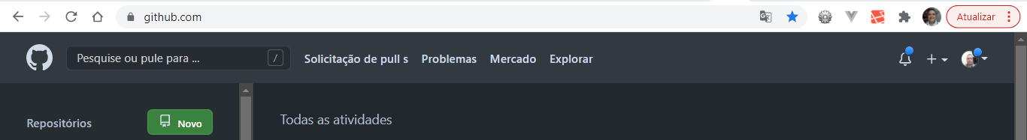

Para criar novo projeto aperte no sinal de +

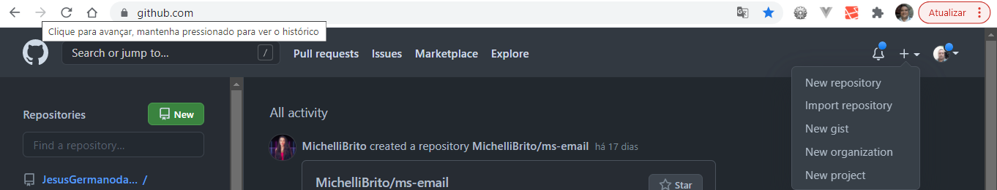
Logo em seguida clique em New Repository

Escreva o nome do projeto Netse caso foi Programação orientada a Objeto(POO)

echo "# Programa-o-Orientada-a-Objeto-POO-" >> README.md
git init
git add README.md
git commit -m "first commit"
git branch -M main
git remote add origin https: // github .com / JesusGermanodaSilvaJunior1 / Programa-o-Orientada-a-Objeto-POO-.git
git push -u origin main

GitLab - O GitLab é um gerenciador de repositório de software baseado em git, com suporte a Wiki, gerenciamento de tarefas e CI/CD. GitLab é similar ao GitHub, mas o GitLab permite que os desenvolvedores armazenem o código em seus próprios servidores, ao invés de servidores de terceiros.

https://gitlab.com/

Abra uma conta e registre lembrando que é uma rede de desenvolvedores engenheiros da computação, startups e agências de TI e que os headhunters observam o seu portifólio e pode acontecer contratações via portifólio.

Para criar novo projeto aperte no sinal de +

Logo em seguida clique em New project/Repository ou clique no ícone Create blank project

Bitbucket - Bitbucket é um serviço de hospedagem de projetos controlados através do Mercurial, um sistema de controle de versões distribuído. É similar ao GitHub. Bitbucket têm um serviço grátis e um comercial. O serviço é escrito em Python.

https://bitbucket.org/

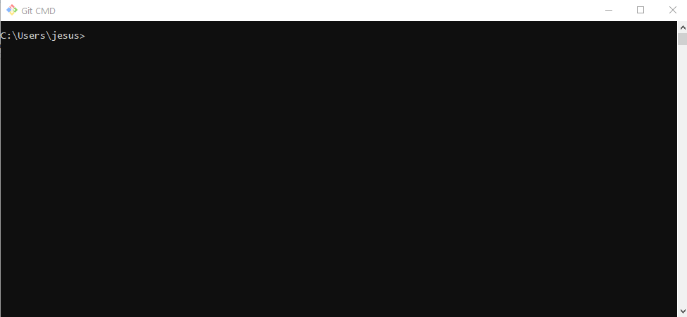

Power shell do git(CMD)

Continua...

